MATEMATIKA

- Vyfarbi papagája podľa zadania jednotlivých farieb a čísel
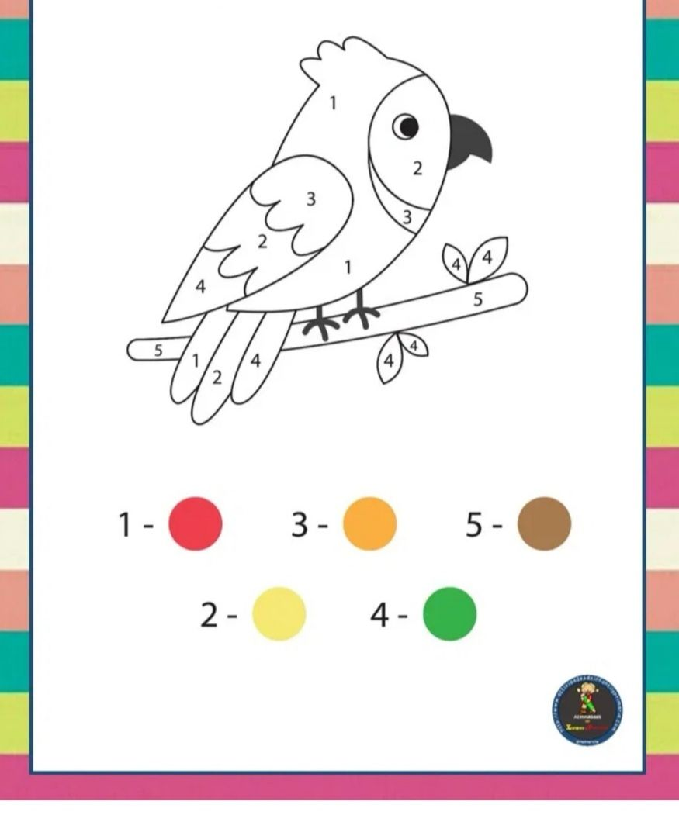
- Vyfarbi žirafu podľa zadania jednotlivých farieb a čísel

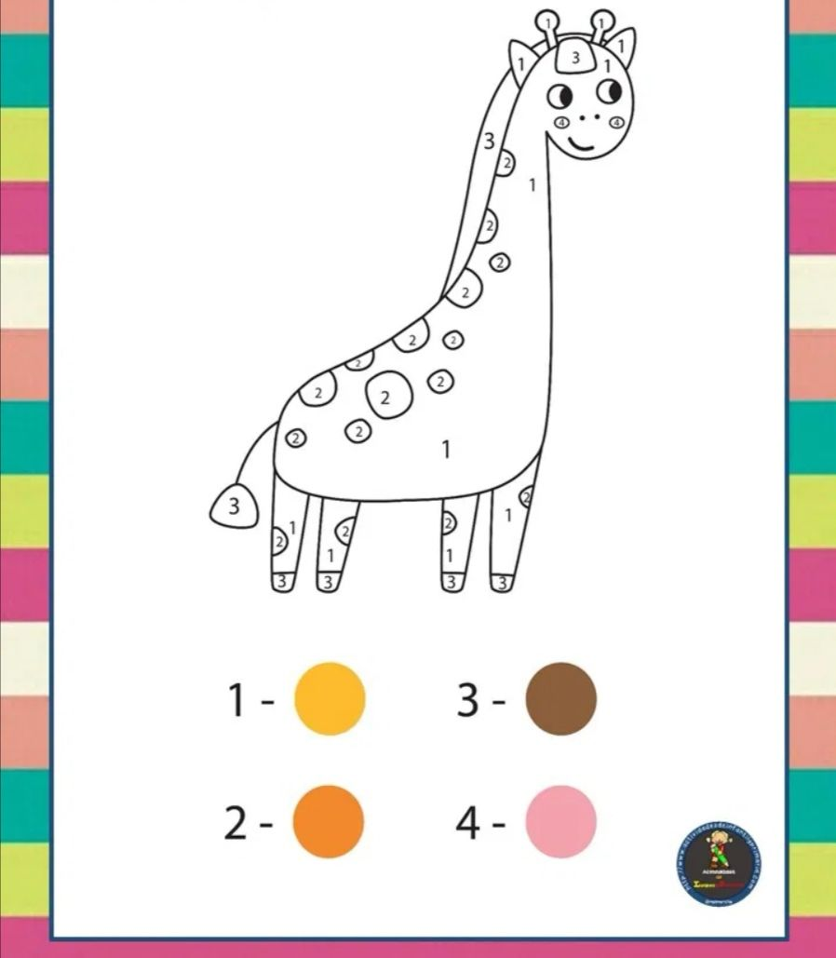
- Vyfarbi morskú pannu podľa zadania jednotlivých farieb a čísel

